

**数据结构课程设计报告**

----最短路径--Dijkstra算法

**课 程：** 数据结构课程设计

**姓 名：** 肖雨

**学 号：** 201800301241

**年 级：** 2018级2班

**学院专业：**软件学院软件工程专业

**任课教师：**孔兰菊

**实验教师：**孔兰菊

**二零二零年二月**

**目 录**

1 系统开发平台..........**...........................................2**

2 系统规划..........................................................2

2.1 任务陈述......................................................2

2.2 任务目标......................................................2

3系统定义..........................................................3

3.1系统框架.....................................................3

3.2系统描述.....................................................3

3.3用户视图.....................................................4

4需求分析..........................................................5

4.1 数据结构需求................................................5

4.2 操作需求....................................................5

4.3 界面需求....................................................5

5数据结构设计......................................................6

5.1 逻辑结构....................................................6

5.2 存储结构....................................................6

6设计与实现........................................................6

6.1 算法思想....................................................6

6.2 界面设计....................................................7

6.3 测试与运行..................................................7

7总结.............................................................10

8参考资料.........................................................10

1. 系统开发平台

题目:最短路径--Dijkstra算法

开发工具：eclipse

开发语言：java

运行环境：有JRE的windows系统

1. 任务规划

2.1、任务陈述

设计实现有向网结构，针对随机有向网实例和随机源点，用Dijkstra算法求解出单源点到其他各顶点的最短路径，给出求解过程的动态演示。可考虑实现不同存储结构上的实现。

2.2、任务目标

创建四个功能模块。分别实现如下目标：

一：欢迎用户进入的模块

二：根据用户的输入的数据或随机数据创建有向图

三：根据用户输入的源点，找出最短路径

四：展示过程，输出结果

1. 系统定义

3.1、系统框架

开始

返回欢迎界面

输出

创建有向图

主界面

退出

欢迎界面

根据用户输入的数据或者系统自动生成一个加权有向图，再根据用户输入的源点，系统在界面上输出求解过程

3.2、系统描述

用户在欢迎界面点击开始之后进入到主界面。用户键盘输入有向图的点数、边数、边的端点及权值，或者点击随机生成按钮系统自动生成一个加权有向图,之后用户再输入源点，然后点击确定会在界面右侧区域显示求解过程，点击确定按钮后可点击过程演示按钮，会有图形演示。用户还可以点击返回按钮实现返回欢迎界面。

3.2、用户视图

视图分为三个界面,欢迎界面、主界面以及图形演示界面。分别如下：

欢迎界面：

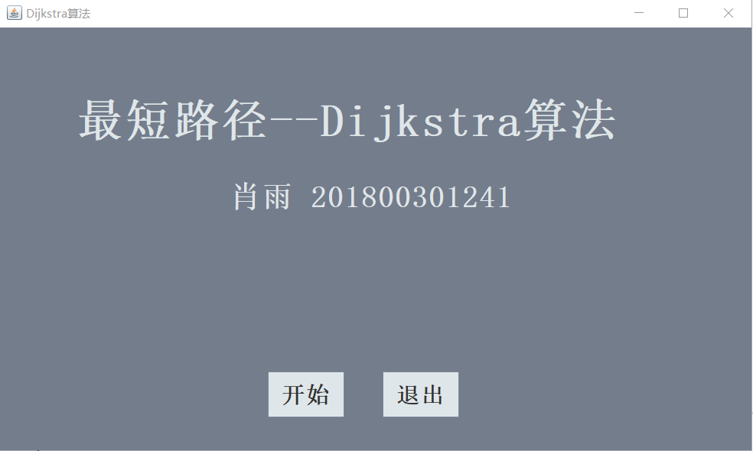

主界面：

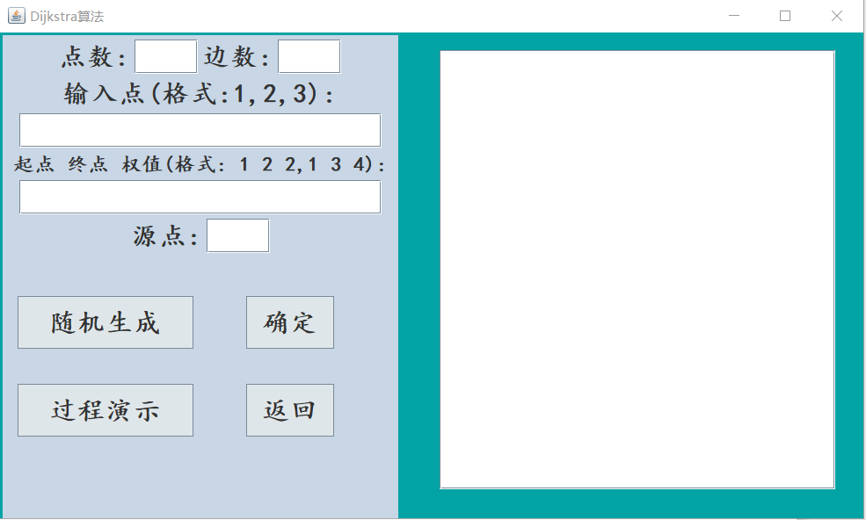

图形演示界面：

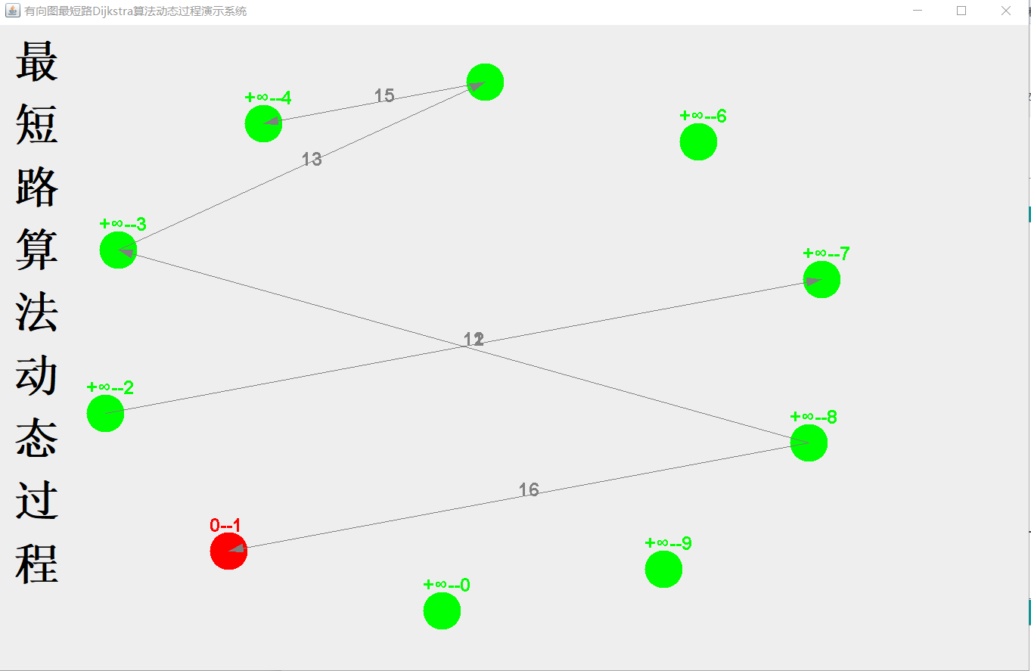

1. 需求分析

4.1、数据结构需求

加权有向图，用邻接矩阵来存储；然后根据用户输入的源点，用Dijkstra算法解出源点到其他各点的最短路径，显示在界面上。

4.2、操作需求

需要用户在界面输入有向图的点数、边数、各顶点、起点--终点--权值， 或者点击随机按钮自动生成这些数据，再输入源点；需要用户点击确定按钮，实现创建有向图、动态演示、结果输出三个功能。

4.3、界面需求

欢迎界面上有开始和退出按钮；主界面上有必要操作数的输入区域，执行按钮，以及显示结果的区域；图形演示界面上有

1. 数据结构设计

5.1、逻辑结构

点数、边数

邻接矩阵存储

加权有向图

边及权重

Dijkstra算法

输出

源点

5.2、存储结构

采用邻接矩阵存储加权有向图

1. 设计与实现

6.1、算法思想

Dijkstra算法可用于求任意两点间的最短路径，其步骤为：1、寻找源点开始，相邻的最短路径；2、选另一条路径，比较同样前往此节点的，更新开销最小的，并更新路径；3、重复此步骤，直到最后一个节点；4、计算最终路径。

本次用Dijkstra算法求单源最短路径整体算法如下：

欢迎界面

返回

输出求解过程

图形演示

输入源点

随机生成

输入数据

Y

N

6.2、界面设计

欢迎界面：两个按钮，开始按钮进入主页，退出按钮退出程序；主界面有各个操作数的输入区域，执行按钮，以及输出显示区域；图形演示界面：将加权有向图以图形方式显示出来。这三个界面已在前面展示。

6.3、测试与运行

测试数据：

点数6，边数5，

各点序号0,1,2,3,4,5，

边及权重0 1 2,1 3 4,3 4 7,1 5 9,2 4 8

输入源点1

得到如下视图：

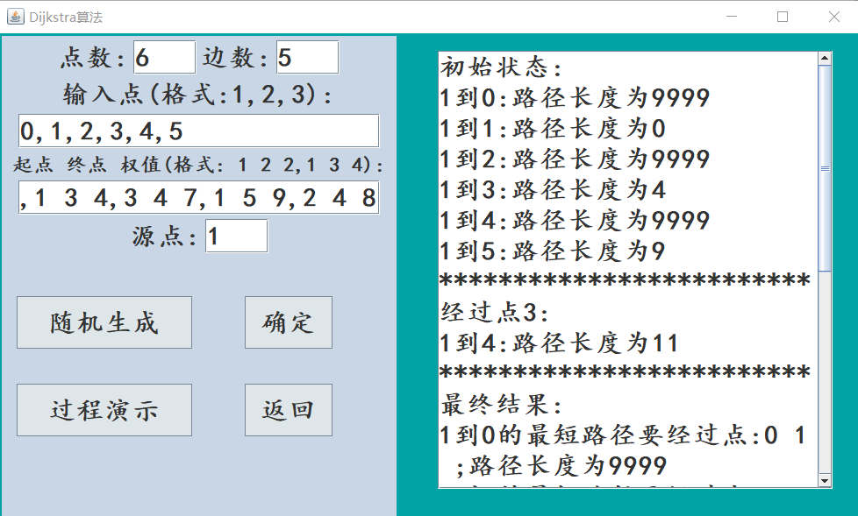

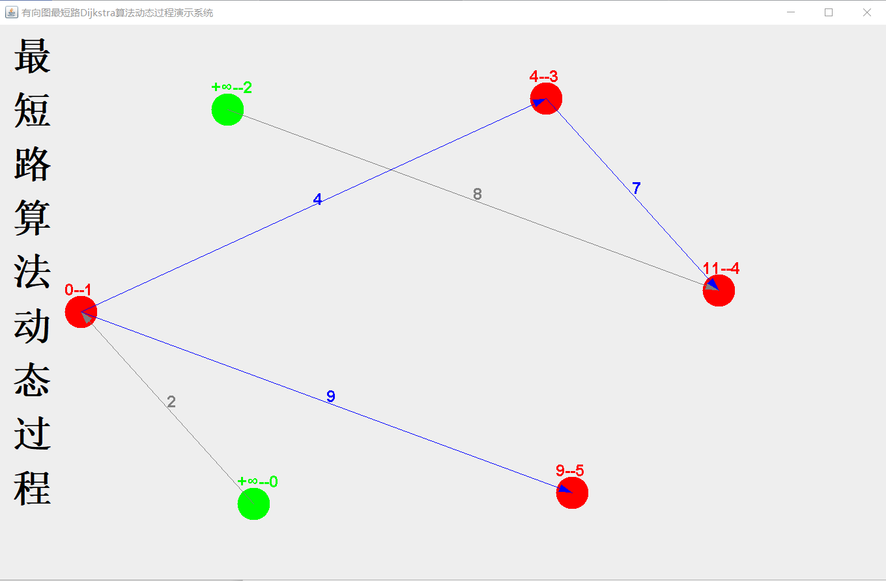

输入源点 2：

得到如下视图：

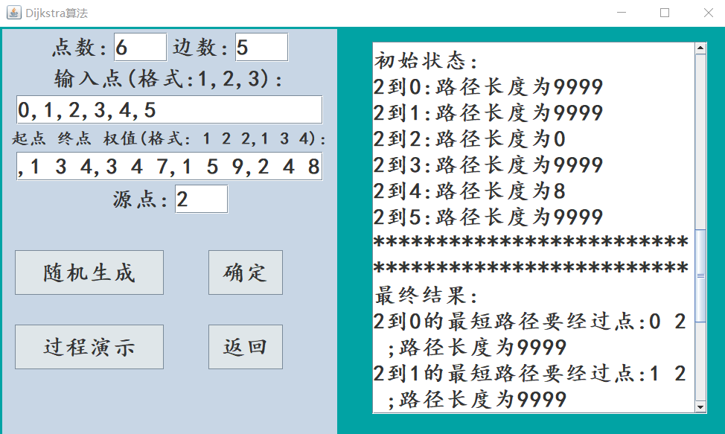

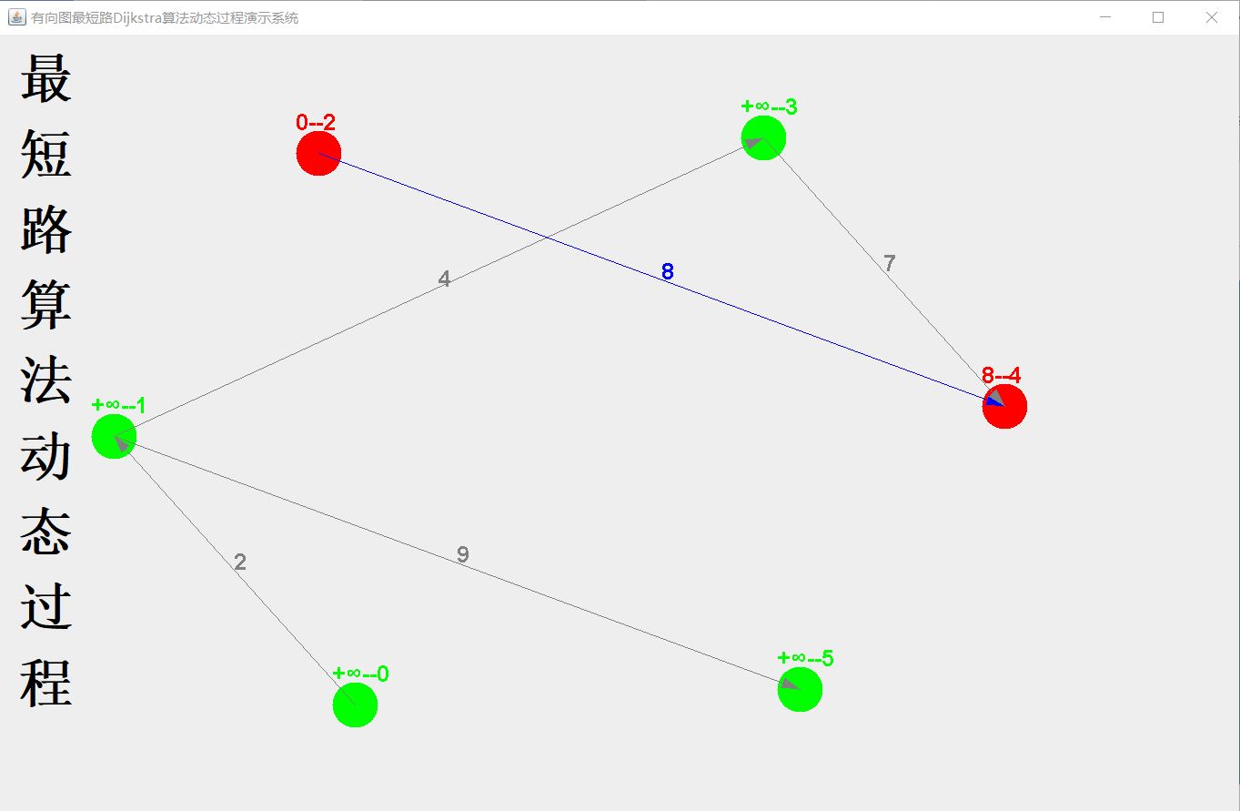

1. 总结

经过这次课程设计，我对Dijkstra算法有了更深的理解，学到了更多程序设计的思路和经验，并且在这个过程中也一定程度上提高了我写程序的能力。同时，通过此次课程设计也让我看到了我的不足，而且很多事情并不是看起来那么简单，需要自己亲自动手操作才行，纸上得来终觉浅，要知此事须躬行。对于我拿到的这个题目，核心算法就是Dijkstra算法，用它来求解出源点到其余各点的最短路径，算法本身并不是很难，但要将其寻找路径的过程演示出来一开始难住了我，不过通过在网上查阅资料，最终算是攻克了这个难关，完成了题目的要求。

我做的这个系统用户操作方便，能在一定程度上满足用户的需求，但也有不足之处，图形演示的动态过程展示不出来，只显示最终状态，这点也需要我后续改进。

1. 参考资料

https://blog.csdn.net/xietansheng/article/details/72814492

https://blog.csdn.net/u014533346/article/details/75341213

https://blog.csdn.net/zhaokai621/article/details/70739460